**SENTIR SEGUNDO - ULTRADŹWIĘKOWY DYFUZOR ZAPACHOWY USB**

PRZED PRZYSTĄPIENIEM DO UŻYTKOWANIA PRODUKTU NALEŻY UWAŻNIE PRZECZYTAĆ NINIEJSZĄ INSTRUKCJĘ OBSŁUGI

ZACHOWAJ NINIEJSZĄ INSTRUKCJĘ W BEZPIECZNYM MIEJSCU DO WYKORZYSTANIA W PRZYSZŁOŚCI

**SPECYFIKACJA**

| Powierzchnia maksymalna | 15㎡ - 20㎡ | Materiał | ABS+PP |
| --- | --- | --- | --- |
| Temperatura pracy | 15 - 45℃ | Wymiar | Średnica 140*H240mm |
| Funkcja timera | 3 godziny | Akcesoria | Adapter (opcjonalnie),  Kabel USB,  Instrukcja obsługi |
| Napięcie znamionowe | Prąd stały 5V |
| Dioda LED | 7-kolorowe światło LED |
| Pobór energii | 5W | Prędkość ultradźwiękowa | 3.0MHz |
| Pojemność | 120ml | Waga | 190g/330g |
| Wydajność mgły > 10ml/godzinę | | | |

**OPAKOWANIE ZAWIERA**

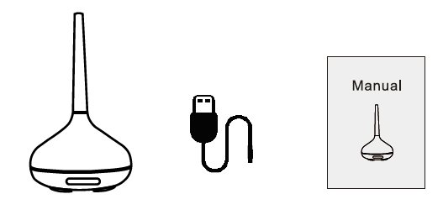

**1. Dyfuzor zapachowy*1 2. Kabel USB*1 3. Instrukcja obsługi*1**

**PIERWSZE UŻYCIE**

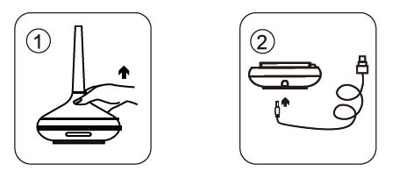

Otwórz pokrywę Podłącz kabel

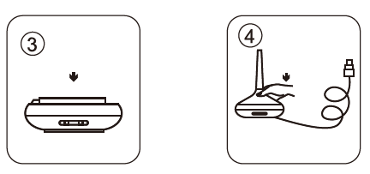

Dodaj czystą wodę i olejek eteryczny Zainstaluj pokrywę

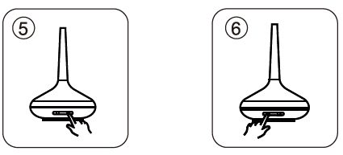

Naciśnij przycisk Mist Naciśnij przycisk Light aby włączyć światło LED

1. Podłącz jeden koniec przewodu zasilającego do tylnej części urządzenia, a drugi koniec do gniazda USB komputera lub odpowiedniego zasilacza 5 V 1 A.

2. Napełnij zbiornik wodą, nie wyżej niż linia maksymalnego poziomu wody (120 ml). Dodaj 2-3 krople olejków eterycznych do zbiornika na wodę. Olejek eteryczny może być w większej lub mniejszej ilości, zależnie od osobistych preferencji.

3. Podłącz adapter do gniazda USB komputera lub podłącz zasilacz sieciowy do gniazdka zasilania.

4. Naciśnij przycisk, aby włączyć urządzenie i ustawić je w następujący sposób:

Naciśnij przycisk pierwszy raz, aby włączyć i uruchomić mgiełkę w sposób ciągły

Naciśnij przycisk po raz drugi, aby włączyć i uruchomić mgiełkę z przerwami (działa 25 s i odpoczywa 10 s). Światło jest nadal włączone, gdy mgiełka jest wyłączona. Światło i mgiełka zostaną wyłączone po 3 godzinach.

Naciśnij przycisk po raz trzeci, aby wyłączyć i zatrzymać mgiełkę.

5. Naciśnij przycisk, aby włączyć światło LED i ustawić tryb LED w następujący sposób.

7-kolorowe światło LED:

Światło LED włączone - 7 kolorów zmienia się stopniowo - Czerwony - Zielony - Niebieski - Żółty - Błękitny - Fioletowy - Biały - Wyłączone - 7 kolorów zmienia się bezpośrednio po sobie

6. Gdy poziom wody jest niższy niż element indukcyjny, urządzenie automatycznie wykrywa niedobór wody, zatrzymuje atomizację i wyłącza światło LED, urządzenie z funkcją pamięci światła, jeśli nie zostanie odłączone.

**CZYSZCZENIE I KONSERWACJA**

1. odłączyć urządzenie i wylać pozostałą wodę.

2. użyj miękkiej szmatki z wodą, aby delikatnie wyczyścić główny korpus i zewnętrzną powłokę.

3. po wyczyszczeniu, umieścić w wilgotnym miejscu do wyschnięcia.

4. zdezynfekować wacikiem nasączonym alkoholem i delikatnie oczyścić płytkę ultradźwiękową z zabrudzeń (rysunek A).

5. założyć pokrywę dyfuzora aromatu (zdjęcie B).

6.Przechowywać w suchym, chłodnym miejscu.

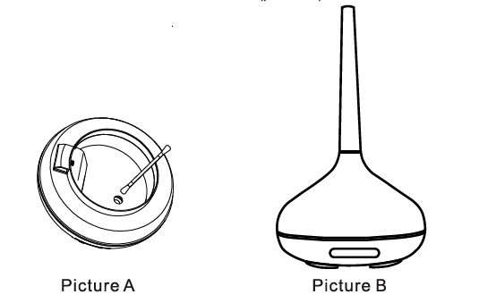

UWAGA:

1.Nie używaj kwasów, zasad ani innych silnych środków czyszczących do urządzenia. Mogą one spowodować uszkodzenie lub odbarwienie.

2. codziennie wymieniać wodę. Nie używaj wody mineralnej, studziennej ani wody o temperaturze powyżej 45 ℃.

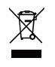

PRODUKT:

To urządzenie jest oznaczone zgodnie z Dyrektywą Europejską 2002/96/WE w sprawie zużytego sprzętu elektronicznego (WEEE). Zapewnienie prawidłowej utylizacji tego produktu pomoże zapobiec potencjalnym

negatywnym konsekwencjom dla środowiska i zdrowia ludzkiego.

OSTRZEŻENIA I UWAGI

1. Dyfuzor należy przechowywać w miejscu niedostępnym dla dzieci.

2. Nie przesuwać dyfuzora, gdy jest napełniony wodą. Nie napełniać wodą podczas użytkowania. Nie przekraczać linii maksymalnego poziomu wody.

3. Umieścić urządzenie na stabilnej, równej powierzchni. Nie blokować wylotu pary.

4. Podczas czyszczenia należy odłączyć zasilanie. Nie używać, jeśli przewód jest uszkodzony. Nie ciągnąć mocno za przewód i trzymać z dala od gniazdek.

5. Zbiornik wody należy czyścić co trzy dni.

6. Gdy urządzenie nie jest używane, należy usunąć wodę ze zbiornika.

7.Niniejsze urządzenie nie jest przeznaczone do użytku przez osoby (w tym dzieci) o ograniczonych zdolnościach fizycznych, sensorycznych lub umysłowych, lub nieposiadające doświadczenia i wiedzy, chyba że są one nadzorowane lub zostały poinstruowane w zakresie korzystania z urządzenia przez osobę odpowiedzialną za ich bezpieczeństwo. Dzieci powinny być nadzorowane, aby nie bawiły się urządzeniem.

8. Przed dodaniem wody i czyszczeniem należy odłączyć zasilanie.